可再生能源利用报告书
公共建筑
设计编号：

工程地点 | ： | 福建-南平
建设单位 | ：
设计单位 | ：
设计人 | ：
校对人 | ：
审定人 | ：
报告日期 | : | 2025年12月8日

采用软件 | : 能耗计算BESI2025 | 
软件版本 | : 20250505(PLUS)
正版授权码 | : T15036367874
研发单位 | : 北京绿建软件股份有限公司

目 录

1 建筑概况 3
2 标准依据 3
3 软件介绍 3
4 气象数据 4
4.1 逐日干球温度表 4
4.2 逐月辐照量表 4
4.3 峰值工况 4
5 太阳能资源 4
6 围护结构 5
6.1 工程材料 5
6.2 围护结构作法简要说明 6
7 围护结构概况 7
8 房间类型 7
8.1 房间参数表 7
9 系统类型 8
9.1 系统分区 8
9.2 热回收参数 8
10 制冷系统 9
11 供暖系统 9
12 照明 9
13 排风机 9
14 生活热水 9
14.1 热水需求 9
14.2 太阳能集热 9
14.3 热水设备 9
15 可再生能源利用 10
15.1 热泵空调 10
15.2 生活热水 11
15.3 可再生发电 11
15.4 综合可再生利用率 12

建筑概况
工程名称
工程地点 | 福建-南平
地理位置 | 北纬：27.00° | 东经：118.16°
建筑寿命(年) | 50
计算建筑面积(m²) | 地上2976 地下0
建筑层数 | 地上6 地下0
建筑高度（m） | 地上25.2 地下0.0
计算建筑体积(m³) | 12497.85
计算建筑外表面积(m²) | 9563.68
北向角度 | 90
结构类型
外墙太阳辐射吸收系数 | 0.90
屋顶太阳辐射吸收系数 | 0.70
控温期 | 全年控温

标准依据
1. 《绿色建筑评价标准》GB/T 50378-2019（2024年版）
2. 《建筑节能与可再生能源利用通用规范》GB 55015-2021
3. 《民用建筑绿色性能计算标准》JGJ/T 449-2018
4. 《民用建筑热工设计规范》GB 50176-2016

软件介绍
本报告内容由能耗计算BESI2025计算并输出，能耗计算 BESI以CAD为平台，可与建筑节能模型无缝对接，以《绿色建筑评价标准》、《建筑节能与可再生能源利用通用规范》为主要依据，支持包含太阳能、空气能、地热、风能等可再生能源系统应用的计算。

气象数据

逐日干球温度表
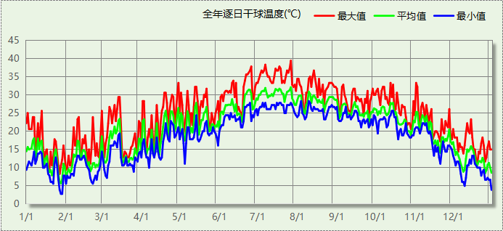

逐月辐照量表
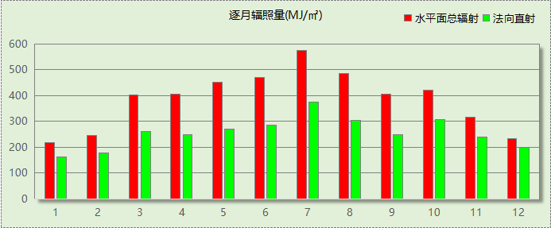

峰值工况
气象数据 | 时刻 | 干球温度(℃) | 湿球温度(℃) | 含湿量(g/kg) | 焓值(kj/kg)
最热 | 07月26日14时 | 39.4 | 27.2 | 18.2 | 86.5
最冷 | 01月27日07时 | 2.8 | 0.6 | 2.8 | 9.8

太阳能资源
太阳能作为一种重要的可再生能源，对能源开发利用、调整能源结构、保护生态环境、应对气候变化、促进社会可持续发展具有重要意义。《民用建筑太阳能热水系统应用技术标准》GB 50364-2018中对我国不同地区的太阳能资源情况进行等级划分。

等级名称 | 水平面上年太阳辐照量(MJ/m²·a)
Ⅰ资源极富区 | ≥6700
Ⅱ资源丰富区 | 5400~6700
Ⅲ资源较富区 | 4200~5400
Ⅳ资源一般区 | ≤4200
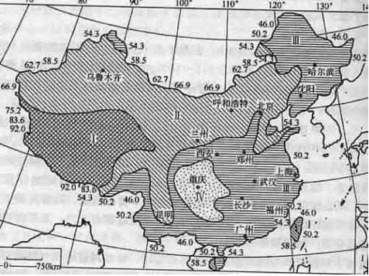
中国年太阳能分布图MJ/(m²•a)

围护结构

工程材料
材料名称 | 导热系数  λ | 蓄热系数  S | 密度  ρ | 比热容  Cp | 蒸汽渗透  系数u | 数据来源
材料名称 | W/(m.K) | W/(㎡.K) | kg/m³ | J/(kg.K) | g/(m.h.kPa) | 数据来源
水泥砂浆 | 0.930 | 11.370 | 1800.0 | 1050.0 | 0.0210 | 民用建筑热工设计规范 GB50176-2016
轻集料混凝土2%找坡层 | 0.450 | 7.500 | 1600.0 | 1074.3 | 0.0158 | 民用建筑热工设计规范 GB50176-2016
C20细石混凝土 | 1.740 | 17.200 | 2300.0 | 1016.5 | 0.0173 | 民用建筑热工设计规范 GB50176-2016
石灰砂浆 | 0.810 | 10.070 | 1600.0 | 1050.0 | 0.0443 | 民用建筑热工设计规范 GB50176-2016
钢筋混凝土 | 1.740 | 17.200 | 2500.0 | 920.0 | 0.0158 | 民用建筑热工设计规范 GB50176-2016
挤塑聚苯乙烯泡沫塑料板 | 0.030 | 0.340 | 35.0 | 1380.0 | 0.0162 | 民用建筑热工设计规范 GB50176-2016
蒸压加气混凝土砌块(ρ=600) | 0.160 | 3.200 | 600.0 | 1466.8 | 0.1110 | 闽 2015-J-39
PCM-GF复合材料 | 0.130 | 0.950 | 2000.0 | 700.0 | 0.0200
可再生混凝土 | 0.800 | 12.000 | 2000.0 | 0.9 | 0.0150 | 《13ZJ002：建筑节能构造用料做法》
建筑用真空绝热板Ⅲ型 | 0.012 | 0.510 | 230.0 | 1280.0 | 0.0000 | 湖北低能耗居住建筑节能设计标准 DB42/T559-2022

围护结构作法简要说明
1. 屋顶：装配式屋顶构造一 (K=0.377,D=3.969)：（由上到下）
C20细石混凝土 40mm＋水泥砂浆 10mm＋挤塑聚苯乙烯泡沫塑料板 80mm＋水泥砂浆 20mm＋轻集料混凝土2%找坡层 30mm＋可再生混凝土 120mm
2. 外墙（填充墙）：装配式外墙 (K=0.494,D=2.496)：（由外到内）
可再生混凝土 50mm＋PCM-GF复合材料 20mm＋建筑用真空绝热板Ⅲ型 20mm＋可再生混凝土 50mm
3. 外墙（剪力墙）：外墙（剪力墙）构造一 (K=1.416,D=2.493)：（由外到内）
水泥砂浆 20mm＋蒸压加气混凝土砌块(ρ=600) 100mm＋石灰砂浆 20mm
4. 挑空楼板：挑空楼板构造一 (K=0.515,D=3.139)：（由上到下）
水泥砂浆 20mm＋可再生混凝土 120mm＋建筑用真空绝热板Ⅲ型 20mm＋水泥砂浆 20mm
5. 外窗：
（1） PBW 6515系列内平开隔热铝合金窗(5mmLow-E镀膜玻璃(室外侧)+12Ar+5mm普通透明玻璃+12Ar+5mm普通透明玻璃(室内侧)(暖边)) (K=1.800)：
传热系数1.800W/㎡.K，窗太阳得热系数0.174
（2） 60系列内平开下悬铝合金窗[5涂膜+12A+5Low-E] (K=2.300)：
传热系数2.300W/㎡.K，窗太阳得热系数0.231
6. 幕墙：60系列内外开下悬铝合金窗[5Low-E+9Ar+5Low-E+9A+5] (K=1.600)：
传热系数1.600W/㎡.K，窗太阳得热系数0.278

围护结构概况

 |  |  | 设计建筑 |  |  | 参照建筑
天窗屋顶比 |  |  | － |  |  | —
屋顶传热系数K  和热惰性指标 D |  |  | K=0.38  D=3.97 |  |  | K=—  D=—
外墙传热系数K  和热惰性指标 D |  |  | K=0.71  D=2.50 |  |  | K=—  D=—
挑空楼板传热系数K  和热惰性指标 D |  |  | K=0.52  D=3.14 |  |  | K=—  D=—
天窗传热系数K  和太阳得热系数 SHGC |  |  | K=－  SHGC=－ |  |  | K=—  SHGC=—
外窗（包括透明幕墙） | 朝向 | 立面 | 窗墙比 | 传热  系数 | 太阳得热系数 | 窗墙比 | 传热  系数 | 太阳得热系数
外窗（包括透明幕墙） | 南向 | 南-默认立面 | 0.39 | 1.76 | 0.16
外窗（包括透明幕墙） | 北向 | 北-默认立面 | 0.21 | 1.75 | 0.17
外窗（包括透明幕墙） | 东向 | 东-默认立面 | 0.20 | 1.86 | 0.14
外窗（包括透明幕墙） | 西向 | 西-默认立面 | 0.10 | 2.02 | 0.16
室内参数和气象条件设置 |  |  | 按《建筑节能与可再生能源利用通用规范》附录C设置

房间类型

房间参数表
房间类型 | 空调  温度℃ | 供暖  温度℃ | 新风量 | 渗透风  换气次数 | 人员密度 | 照明功率 | 插座设备  功率
3星客房 | 26 | 22 | 30(m³/h.人) | 0(次/h) | 25(㎡/人) | 6(W/㎡) | 15(W/㎡)
休息室 | 26 | 22 | 30(m³/h.人) | 0(次/h) | 25(㎡/人) | 6(W/㎡) | 15(W/㎡)
卫生间 | 26 | 22 | 30(m³/h.人) | 0(次/h) | 25(㎡/人) | 4(W/㎡) | 15(W/㎡)
卫生间 | 26 | 20 | 30(m³/h.人) | 0(次/h) | 10(㎡/人) | 4(W/㎡) | 15(W/㎡)
厨房 | 26 | 22 | 30(m³/h.人) | 0(次/h) | 25(㎡/人) | 6(W/㎡) | 15(W/㎡)
多功能厅 | 26 | 22 | 30(m³/h.人) | 0(次/h) | 25(㎡/人) | 6(W/㎡) | 15(W/㎡)
布草间 | 26 | 22 | 30(m³/h.人) | 0(次/h) | 25(㎡/人) | 6(W/㎡) | 15(W/㎡)
库房 | － | － | 30(m³/h.人) | 0(次/h) | 0(人) | 2(W/㎡) | 0(W/㎡)
库房 | － | － | 30(m³/h.人) | 0(次/h) | 0(人) | 2(W/㎡) | 0(W/㎡)
普通办公室 | 26 | 20 | 30(m³/h.人) | 0(次/h) | 10(㎡/人) | 8(W/㎡) | 15(W/㎡)
普通办公室 | 26 | 22 | 30(m³/h.人) | 0(次/h) | 25(㎡/人) | 6(W/㎡) | 15(W/㎡)
楼梯间 | － | － | 30(m³/h.人) | 0(次/h) | 25(㎡/人) | 2(W/㎡) | 15(W/㎡)
空房间 | － | － | 0(m³/h.人) | 0(次/h) | 0(人) | 0(W/㎡) | 0(W/㎡)
空房间 | － | － | 0(m³/h.人) | 0(次/h) | 0(人) | 0(W/㎡) | 0(W/㎡)
走廊 | 26 | 22 | 30(m³/h.人) | 0(次/h) | 25(㎡/人) | 3(W/㎡) | 15(W/㎡)
酒吧、茶座 | 26 | 22 | 30(m³/h.人) | 0(次/h) | 25(㎡/人) | 6(W/㎡) | 15(W/㎡)
餐厅 | 26 | 22 | 30(m³/h.人) | 0(次/h) | 25(㎡/人) | 6(W/㎡) | 15(W/㎡)

系统类型

系统分区
系统编号 | 系统类型 | 面积(㎡) | 包含的房间
自动 | 中央空调-双管制风机盘管 | 882.88 | 1002(1),1001(1),1082(1),1039(1),1098(1),1044(1),1084(1),1023(1),1096(1),1050(1),1085(1),1032(1),1094(1),1031(1),1081(1),1049(1),1105(2),1041(2),1103(2),1047(2),1101(2),1030(2),1100(2),1033(2),1005(2),1108(3),1070(3),1010(3),1009(3),1064(3),1089(3),1028(3),1013(3),1079(3),1073(3),1057(3),1058(3),1015(3),1074(4),1091(4),1048(4),1054(4),1002(5),1001(5),1112(5),1077(5),1080(5),1012(5),1040(5),1029(5),1072(5),1099(5),1056(5),1034(5),1087(5),1083(5),1088(5),1051(5),1042(5),1052(5),1107(5),1097(5),1024(5),1045(5),1078(5),1090(5),1014(5),1046(5),1027(5),1076(5),1095(5),1053(5),1038(5),1069(6),1075(6),1055(6),1106(6),1037(6),1086(6),1025(6),1104(6),1043(6),1092(6),1026(6),1102(6),1036(6)
空调 | 多联机空调(热泵) | 1623.11 | 1001(2),1006(2),1002(2),1003(2),1007(2),1002(3),1006(3),1001(3),1004(3),1005(3),1007(3),1003(3),1063(5),1062(5),1066(5),1067(5),1059(5),1008(5),1003(5),1018(5),1019(6),1110(6),1020(6)

热回收参数
系统编号 | 热回收 | 供冷 |  | 供暖
系统编号 | 热回收 | 回收效率(%) | 启动温(焓)差 | 回收效率(%) | 启动温(焓)差
自动 | 无 | － | － | － | －
空调 | 无 | － | － | － | －

制冷系统

供暖系统

照明
房间类型 | 单位面积电耗  (kWh/㎡) | 房间数量 | 房间合计面积  (㎡) | 合计电耗  (kWh)
总计 |  |  |  | 0

排风机
额定功率  (kW) | 台数 | 使用系数 | 运行时间  (h/天) | 年运行天数 | 全年电耗  (kWh)
0.01 | 44 | 0.8 | 5 | 365 | 642.4
0.02 | 4 | 0.8 | 5 | 365 | 116.8
总计 |  |  |  |  | 759
注：此类风机指非空调区域排风机

生活热水

热水需求
分区 | 用水定额  (L/人·d) | 热水温差(℃) | 用水人数 | 年使用天数 | 所需热量  (kWh/a)
办公 | 10 | 45 | 10 | 365 | 1878
酒吧茶座 | 10 | 45 | 10 | 365 | 1878
旅客 | 80 | 45 | 70 | 365 | 105159
员工 | 30 | 45 | 30 | 365 | 16901
总计 |  |  |  |  | 125816

太阳能集热
太阳能板  分组名称 | 集热器面积(㎡) | 日均辐照量(kj/(㎡·d) | 年利用  天数 | 年均集  热效率(%) | 热量  损失率(%) | 太阳能供热(kWh/a)
1 | 100 | 16340 | 365 | 40 | 25 | 49701
总计 |  |  |  |  |  | 49701

热水设备
热水设备 | 供热比例 | 供热量(kWh/a) | 能源 | 效率(%) | 耗电量(kWh/a)
电加热 | 1 | 76115 | 电 | 90 | 84571.9
备注

可再生能源利用

热泵空调

计算说明
本条计算当供暖空调设备使用空气源热泵（集中机组或分体空调）、地源热泵机组、多联机机组时，相应可再生能源在采暖供热量中的贡献。
具体计算方法参照《近零能耗建筑技术标准》A.1.8提供的供暖系统中可再生能源利用量计算公式如下：
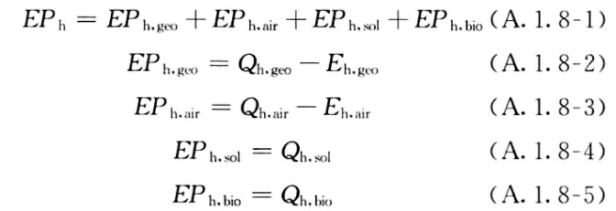
式中：EPh，geo——地源热泵供暖系统的年可再生能源利用量，kWh；
EPh，air——空气源热泵供暖系统的年可再生能源利用量，kWh；
EPh，sol——太阳能热水供暖系统的年可再生能源利用量，kWh；
EPh，bio——生物质供暖系统的年可再生能源利用量，kWh；
Qh，geo——地源热泵系统的年供暖供热量，kWh；
Qh，air——空气源热泵系统的年供暖供热量，kWh；
Qh，sol——太阳能系统的年供暖供热量，kWh；
Qh，bio——生物质供暖系统的年供暖供热量，kWh；
Eh，geo——地源热泵机组年供暖耗电量，kWh；
Eh，air——空气源热泵机组年供暖耗电量，kWh。

地源/空气源利用
类型 | 名称 | 年供热量  (kWh) | 年耗电量  (kWh) | 年可再生能源  利用量(kWh) | 采暖供热量比例
空气源热泵 | 机组1 | 26171 | 13086 | 13085 | 50%

生活热水

计算说明
本条计算当生活热水采用了太阳能设备、热泵设备时，相应可再生能源在生活热水中的贡献。
具体计算方法参照《近零能耗建筑技术标准》A.1.9,提供的生活热水系统中可再生能源利用量计算公式如下：
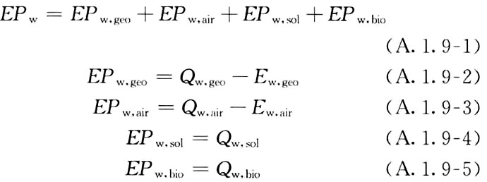
式中： EFw，geo——地源热泵生活热水系统的年可再生能源利用量，kWh；
EPw，air——空气源热泵生活热水系统的年可再生能源利用量，kWh；
EPw，gol——太阳能生活热水系统的年可再生能源利用量，kWh；
EPw，bio——生物质生活热水系统的年可再生能源利用量，kWh ；
Qw，geo——地源热泵系统的年生活热水供热量，kWh；
Qw，air——空气源热泵系统的年生活热水供热量，kWh；
Qw，sol——太阳能系统的年生活热水供热量，kWh；
Qw，bio——生物质生活热水系统的年生活热水供热量，kWh；
Ew，geo——地源热泵机组供生活热水年耗电量，kWh；
Ew，air——空气源热泵机组供生活热水年耗电量，kWh。

太阳能利用
太阳能供热量(kWh) | 年热水需求量(kWh) | 太阳能提供热量比例
49701 | 125816 | 40%

地源/空气源利用
热泵供热量  (kWh) | 热泵耗电量  (kWh) | 可再生  利用量(kWh) | 年热水需求量  (kWh) | 地源/空气源  提供热水占比
0 | 0 | 0 | 125816 | 0%

可再生发电

计算说明
本条计算光伏、风力等可再生发电量在建筑运行电耗中的贡献。这里的运行电耗为真实的电能，不包括其他能源如市政热力、燃油燃气锅炉消耗的当量电。

计算结果
可再生能源(Er) | 光伏发电(Ep) | 0.00
可再生能源(Er) | 风力发电(Ew) | 0.00
可再生能源(Er) | 合计 | 0.00

综合可再生利用率

计算说明
本条汇总建筑各类可再生能源在建筑综合能耗需求中的贡献率。
计算方法参照《绿色建筑评价标准》第7.2.9条的条文说明，其中建筑可再生能源利用率计算公式如下：
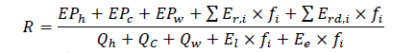
式中：R——可再生能源利用率，%；
EPh——供暖系统中可再生能源利用量，kWh；
EPc——供冷系统中可再生能源利用量，kWh；
EPw——生活热水系统中可再生能源利用量，kWh；
Er,i——年本体产生的i类型可再生能源发电量，kWh；
Erd,i——年周边产生的i类型可再生能源发电量，kWh；
fi——i类型能源的能源换算系数；
Qh——年供暖耗热量，kWh；
Qc——年供冷耗冷量，kWh；
Qw——年生活热水耗热量，kWh；
El——年照明系统能源消耗，kWh；
Ee——年电梯系统能源消耗，kWh。

计算结果
能耗分项 | 需求量（电）  (kWh/㎡) | 需求量（热）  (kWh/㎡) | 一次能源  (kWh/㎡)
耗冷量 | - | 0.00 | 0.00
耗热量 | - | 0.00 | 0.00
照明 | 0.00 | - | 0.00
电梯 | 0.00 | - | 0.00
生活热水 | - | 125815.50 | 125815.50
独立排风机 | 0.00 | - | 0.00
合计 |  |  | 0.00
可再生分项 | 可再生发电  (kWh/㎡) | 可再生利用（热）  (kWh/㎡) | 一次能源  (kWh/㎡)
集中地源\空气源供热 | - | 0.00 | 0.00
单体空调\多联机供热 | - | 0.00 | 0.00
太阳能热水 | - | 49700.83 | 49700.83
热泵热水 | - | 0.00 | 0.00
光伏发电 | 0.00 | - | 0.00
风力发电 | 0.00 | - | 0.00
合计 |  |  | 0.00
可再生能源利用率(%) |  |  | 0.00

评价得分
评价得分 | 0
可再生能源利用率 | 0.00%
评价得分依据 | 《绿色建筑评价标准》GB/T 50378-2019（2024年版）
评价得分规则 | 结合当地气候和自然资源条件合理利用可再生能源，评价总分值为15分。可再生能源利用率达到10%，得15分；可再生能源利用率不足10%时，按线性内插法计算得分。

